Методическая разработка

**«Система по проверке и оценке естественно-научной грамотности обучающихся 4-х классов»**

Выполнила: учитель начальных классов высшей категории МАОУ учреждение «Центр образования №23 «Созвучие»

Светлана Николаевна Габибова.

В рамках регионального конкурса методических разработок педагогов по функциональной грамотности в 2022 году работа получила 1 место в номинации «Естественно-научная грамотность».

г. Вологда 2022

Методическая разработка

**«Система по проверке и оценке естественно-научной грамотности обучающихся 4-х классов»**

Все задания дифференцированы по уровням «Знание», «Применение», «Рассуждение» в соответствии с классификацией, принятой в международном исследовании Trends in International Mathematics and Science Study (TIMSS), которое оценивает уровень математической и естественнонаучной подготовки учащихся 4-х и 8-х классов.

Уровень «Знание»

Учащиеся должны продемонстрировать уровень знаний о свойствах отдельных объектов живой и неживой природы, явлений и процессов, естественнонаучных терминов.

Уровень «Применение»

Учащиеся должны показать навыки решения естественнонаучных задач с различными жизненными ситуациями, интерпретации данных таблиц и схем, проведения исследовательских работ.

Уровень «Рассуждение»

Учащиеся должны объяснить те или иные природные явления, аргументировать точку зрения, сделать выводы, обобщить знания

различных областей естествознания.

Задание №1

Уровень «Знание»

Маше стало интересно, почему у снежного барса шикарный, массивный, пушистый и длинный хвост, который достигает размеров туловища. Она начала читать энциклопедию о семействе кошачьих и выяснила несколько причин. Назовите основную причину, которую выяснила Маша.

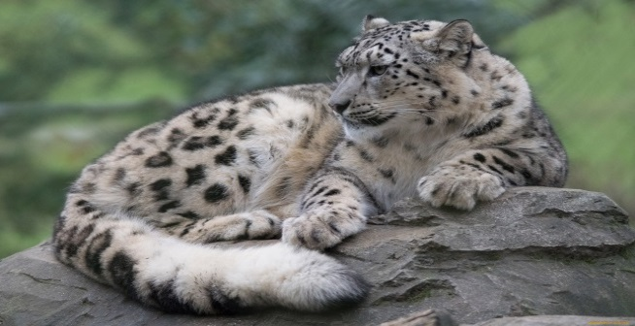

1. Для красоты и привлечения самок в брачный период.
2. Для поддержания равновесия при передвижении в горах.
3. Для укрытия во время холодных зим.
4. Для игры и забав с детенышами.

Характеристика задания.

1. Область содержания: окружающий мир, раздел «Человек и природа».

2. Контекст: образование.

3.Мыслительная деятельность: рассуждать.

Объект оценки: знание особенностей строения и функционирования организма зверей.

5. Формат ответа: с выбором ответа.

6. Критерии оценивания.

|  |  |
| --- | --- |
| Оценка в баллах | Интерпретация |
| 1 балл | Верно указан правильный ответ-№2. |
| 0 баллов | Неверный ответ.  Указан ответ № 1 или №3, или №4.  Или указаны два ответа, хотя требуется определить одну основную причину. |

Задание №2

Уровень «Знание»

Отправляясь в лес за грибами, ты встретил грибы, которые показаны на картинке. Обведи в кружок номер того гриба, который ты положишь к себе в корзинку.

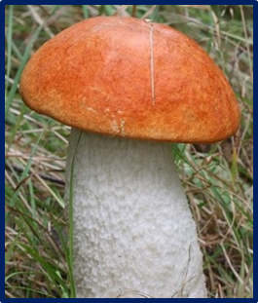 1.

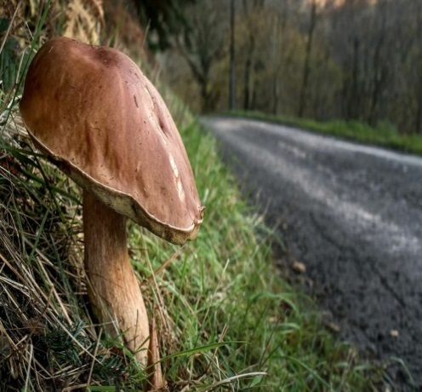 2.

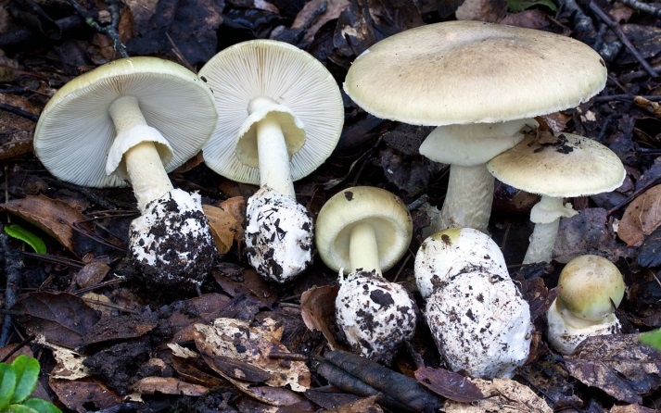 3.

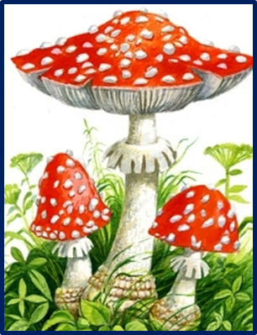 4. 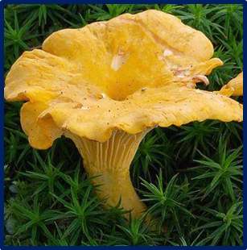 5.

Характеристика задания.

1. Область содержания: окружающий мир, раздел «Человек и природа. Грибы».

2. Контекст: образование.

3.Мыслительная деятельность: применять.

Объект оценки: съедобные и несъедобные грибы.

5. Формат ответа: с выбором ответа.

6. Критерии оценивания.

|  |  |
| --- | --- |
| Оценка в баллах | Рекомендации |
| 1 балл | Если верно указаны все три съедобных гриба - №1,2,5 |
| 0 баллов | Указаны иные ответы |

Уровень «Применение»

Задание №3

Жизненные функции человеческого организма регулируются головным и спинным мозгом. Какие функции регулирует спинной мозг? Отметь в кружочке галочкой или плюсом, какие функции регулирует спинной мозг, а какие нет. Первый пример уже показан.

Жизненные функции организма

Да ..............Нет

Ходьба.....................................А ....................................В



Говорение ..............................А .................................. В



Мышление................................А .................................. В



Чихание............................................А .......................В



Морганиe............................................А ......................В

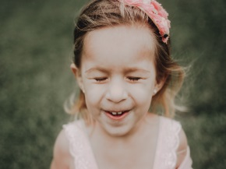

Характеристика задания.

1. Область содержания: окружающий мир, раздел «Человеческий организм».

2. Контекст: образование.

3.Мыслительная деятельность: применять.

Объект оценки: знание особенностей строения и функционирования человеческого организма.

5. Формат ответа: с выбором ответа на установление последовательности букв.

6. Критерии оценивания.

|  |  |
| --- | --- |
| Оценка в баллах | Интерпретация |
| 1 балл | Верно указана последовательность АВВАА  Она раскрывает, что спинной мозг регулирует ходьбу, чихание и моргание, а головной мозг говорение и мышление. |
| 0 баллов | Неверный ответ.  Названа любая другая последовательность букв |

Уровень «Применение»

Задание №4

Маша исследовала свойства полезных ископаемых: глины, песка и известняка. По итогам исследования она заполнила таблицу, обозначив полезные ископаемые цифрами. Под какими цифрами находится каждое из полезных ископаемых?

|  |  |  |  |
| --- | --- | --- | --- |
| Свойство | Полезные ископаемые | | |
| 1 | 2 | 3 |
| Хорошо пропускает воду | Да | Нет | Нет |
| Чаще бывает желтым, коричневым | Да | Да | Нет |
| Хорошо сохраняет форму | Нет | Да | Да |

1. Область содержания: окружающий мир, раздел «Человек и природа. Полезные ископаемые».

2. Контекст: образование.

3.Мыслительная деятельность: применять.

Объект оценки: свойства полезных ископаемых.

5. Формат ответа: с кратким ответом.

6. Критерии оценивания.

|  |  |
| --- | --- |
| Оценка | Интерпретация ответов |
| 1 балл | Все три названия полезных ископаемых определены верно  1 – песок  2- глина  3- известняк |
| 0 баллов | Правильно  определено только одно полезное ископаемое  Или  ни одно полезное ископаемое не определено правильно |

Уровень «Рассуждение»

Задание №5

Бабушка проверяла у Маши домашнее задание по окружающему миру и спросила ее: «Почему лес называют «легкими» Земли? Ведь у них нет легких, как у человека. Объясни, почему?» . Запиши письменно свой ответ.

1. Область содержания: окружающий мир, раздел «Человек и природа. Растения».

2. Контекст: образование.

3.Мыслительная деятельность: рассуждать.

Объект оценки: свойства растений.

5. Формат ответа: с развернутым ответом.

6. Критерии оценивания.

|  |  |  |
| --- | --- | --- |
| Баллы | Пояснение | Примеры ответов детей |
| 2 балла. | В ответе дано указание на производство кислорода зелеными растениями леса. Термин «фотосинтез» может быть и не указан, но обязательно использованы словосочетания «зеленые растения», или «производят на свету», «выделяют на свету», «производят с помощью солнечных лучей» . | У растений леса происходит фотосинтез, они выделяют кислород, а поглощают углекислый газ. Лес - это зеленые растения, производят много кислорода, поглощают углекислый газ.  -Лес - это зеленые растения. Они производят кислород, выделяют углекислый газ.  -Лес – это большие растения и они производят много кислорода с помощью света и поглощают углекислый газ.  -Как в легких происходит газообмен, и они насыщаются кислородом, так и в растениях леса происходит фотосинтез, и они выделяют в воздух кислород и поглощают углекислый газ.  Леса-зеленые растения, обогащают воздух (планету) кислородом, поглощают углекислый газ.  -Лес производит кислород на свету (с помощью Солнца) и потребляет углекислый газ. Воздух становится чище.  -У растений леса происходит фотосинтез, и поэтому выделяется кислород, и поглощается углекислый газ. |
| 1 балл | В ответе дано указание только на производство (выделение) кислорода, обогащение воздуха кислородом в процессе фотосинтеза. Или с указанием, что выделение кислорода происходит на свету. Не сказано о поглощении зелеными растениями углекислого газа.  Или сказано о поглощении зелеными растениями углекислого газа на свету, очищении воздуха, но не сказано о выделении кислорода.  Отсутствие слова «фотосинтез» при наличии глагола «производит» не считается ошибкой. Ибо слово «производит» уже косвенно указывает на процесс фотосинтеза, созидания, превращения.  Возможен правильный ответ про поглощение углекислого газа, но не указано о выделении кислорода. | У растений леса происходит фотосинтез, они выделяют кислород.  Лес - это зеленые растения, производят много кислорода.  Лес - это зеленые растения. Они производят кислород.  Лес – это большие растения и они производят много кислорода с помощью света.  Или  Растения леса поглощают углекислый газ на свету, очищают воздух. |
| 0 баллов | В ответе не указано на выделение зелеными растениями кислорода и поглощении углекислого газа на свету. ( или в процессе фотосинтеза). | Лес дышит и выделяет кислород.  В процессе дыхания выделяется кислород.  В лесу много кислорода.  В лесу легко дышится.  Леса - это растения.  Леса очищают воздух. |

Задание №5

1. Область содержания: окружающий мир, раздел «Человек и природа. Неживая природа».

2. Контекст: образование.

3.Мыслительная деятельность: рассуждать.

Объект оценки: круговорот воды в природе.

5. Формат ответа: с развернутым ответом.

6. Критерии оценивания.

Маша старше Миши и уже учится в школе. Миша часто обращается к ней с вопросами. Во время прогулки Миша спросил Машу:

- После дождя кругом много воды: лужи, капли воды на листьях и траве. Но вскоре они исчезают. Маша сказала: «Капельки воды вернутся». Миша попросил объяснить, как? Запиши свой ответ.

Коды объяснения:

|  |  |  |
| --- | --- | --- |
| Баллы | Пояснение | Примеры ответов детей |
| 2 балла. | В ответе должно быть дано указание на КРУГОВОРОТ ВОДЫ В ПРИРОДЕ | Вода впиталась в почву. Вода испарилась, а потом снова выпала из туч. Это круговорот воды в природе.  Вода испарилась, превратилась в пар. В воздухе образуются из водяных капелек облака. Потом ветер переносит облака, они превращаются в тучи, из них выпадает дождь или снег. Это явление называется – КРУГОВОРОТ ВОДЫ В ПРИРОДЕ. |
| 1 балл | В ответе дано указание только на  Впитывание и испарение воды. Не дано определения КРУГОВОРОТ ВОДЫ В ПРИРОДЕ | - Вода впиталась в почву;  -Вода испарилась. |
| 0 | Ответ отсутствует или дано неверное рассуждение. | -Вода высохла;  -Было жарко;  -Вода впиталась в землю. |

**СПИСОК ЛИТЕРАТУРЫ**

1. Функциональная грамотность младшего школьника. Дидактическое сопровождение. Книга для учителя / Н.Ф. Виноградова, Е.Э. Кочурова, М.И. Кузнецова, О.О. Петрашко, В.Ю. Романова, О.А. Рыдзе, И.С. Хомякова. – М. : ФГБНУ «Институт стратегии развития образования Российской академии образования», 2018.

https://activityedu.ru/Результаты TIMSS-2019: повод для гордости или пища для размышлений?

https://fioco.ru/ Результаты исследования TIMSS-2019

https://resh.edu.ru/ Электронный банк заданий по функциональной грамотности